PRESUPUESTO DE EGRESOS ASIGNADO A LA SECRETARÍA DE FINANZAS
EJERCICIO FISCAL 2017

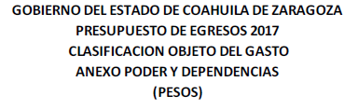
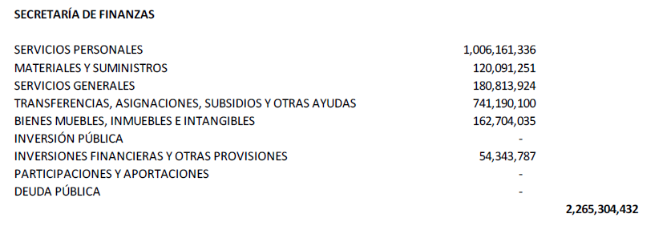
Fuente: Presupuesto de Egresos del Estado de Coahuila de Zaragoza para el Ejercicio Fiscal 2017
Publicación en el Periódico Oficial del Estado en fecha 23 de diciembre de 2016
Tomo CXXIII Número 103 pág. 34
Fecha de última publicación en internet: 31/03/2024

